Первенство г. Чебоксары по решению шахматных композиций («ДЮСШ «Энергия», г. Чебоксары, 26.11.2017 г.)

Фамилия, имя, отчество участника:
Дата рождения:
Город, район:

ТУР № 1
Задание № 1 | Задание № 2
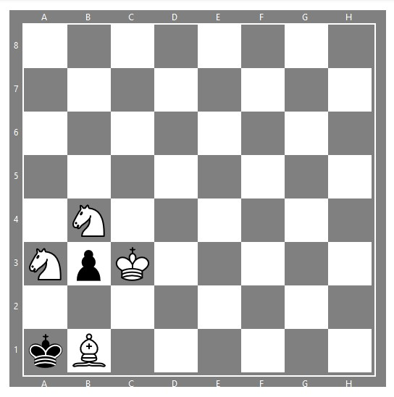  Мат в 2 хода | 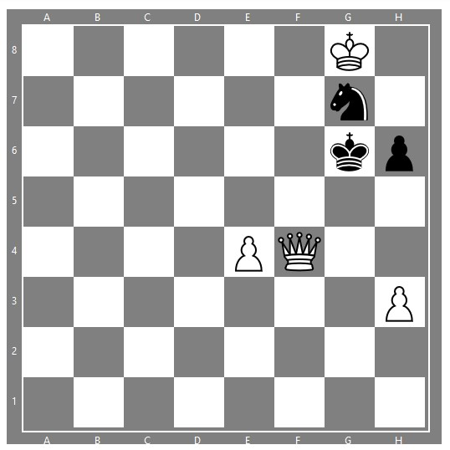  Мат в 2 хода
Решение: | Решение:

Затраченное время на решение задания: _____ минут

